星象 - 星星的數量

星象 - 星星的數量
分類：童軍技能 · 作者：陳志南

一、星星的數量
由於太陽的光線過於明亮，因此在白天我們無法看見星星，只有等到夕陽西沈之後，星星才會滿天閃爍地發亮。從西邊的天空開始將星星一一的數過，你將會發現多少星星呢？
一般而言，我們以肉眼可見的星星約莫6000顆，這個數字包含了在白天與太陽位於同一方位的星星，因此，通常在夜晚我們以肉眼一次可以看到星星的數量約只有3000顆，而這也只限於在四面遼闊、缺乏光害，連地平線附近的星星也都可以看見的情況時。如果只在住宅區來看，最多也只能看見2000顆左右。若在周遭有街燈等的市區裡觀看星星，所能見到的星星數量便會更少。由於地球自轉的關係，如果從傍晚看到早晨，一個晚上所能見到的星星大約有4700顆左右。
雖然肉眼所見的星星只有6000顆，但是這個數量也只佔了宇宙中星星的一小部分。所謂的6000顆是透過直徑m透鏡的肉眼可見的數量。如果更進一步的以望眼鏡來看，那麼，可見星星的數量就會增加很多很多～～在我們的銀河系中，據說有2000億顆星星，而整個宇宙中，像銀河系這樣的小宇宙據說就有1000億個左右，因此，人們可以肉眼或望遠鏡看見的星星，在這龐大的宇宙中，就可以說是微乎其微了。
恆星的數量 |  |  | 不同方式可以看見的星星數量  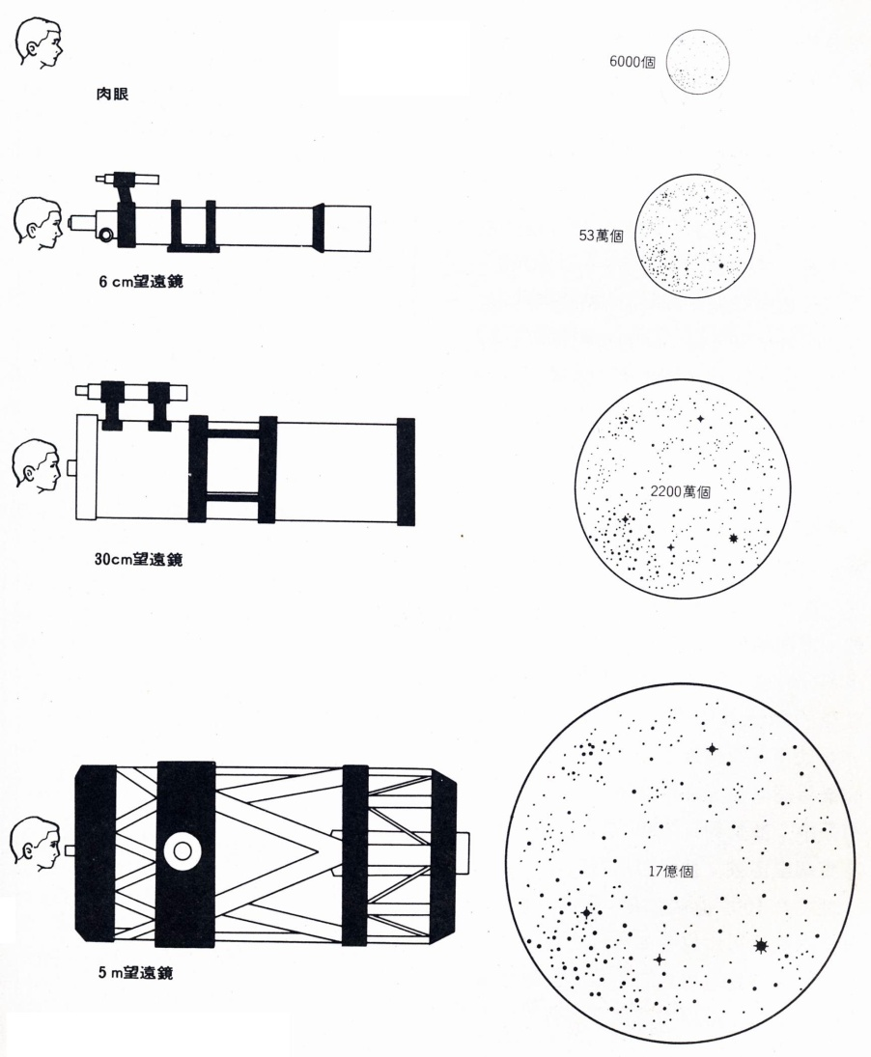
 | 星等 | 數量
 | -1 | 2
 | 0 | 7
 | 1 | 12
 | 2 | 67
 | 3 | 190
 | 4 | 710
 | 5 | 2000
 | 6 | 5600
 | 7 | 16000
 | 8 | 43000
 | 9 | 120000
 | 10 | 350000
 | 11 | 870000
 | 12 | 2300000
 | 13 | 5600000
 | 14 | 13000000
 | 15 | 32000000
 | 16 | 69000000
 | 17 | 140000000
 | 18 | 280000000
 | 19 | 420000000
 | 20 | 710000000
 | 21 | 1300000000
📚 現代天文資料
肉眼可見恆星：全天約 9,000 顆（含地平線下），任一時間單眼只能見約 4,500 顆。
銀河系恆星數：估計 1,000~4,000 億顆。
可觀測宇宙星系數：約 2 兆個星系；總恆星數約 10²² ~ 10²⁴ 顆—— 比地球上所有沙粒還多。
太陽系附近：10 光年內僅 11 顆恆星，最近的是比鄰星（4.24 光年）。
觀星實際情況：四面遼闊無光害處肉眼一晚可見約 3,000 顆；都市僅 100~500 顆。
📎 參考：ESA — How many stars are there?

